

Universidade Veiga de almeida
CURSO DE eNGENHARIA DA COMPUTAÇÃO

Ágatha Santos de Souza – 1240112072
Camile Pimenta Monteiro – 1240201525
Dulce Maria dos Santos Barbosa – 1240207412
Giovanna Rios de Lima Dantas – 1240112828
Letícia dos Reis Prado – 1240207303

RELATÓRIO DE EXTENSÃO:
EcoDescarte — Sistema de Descarte de Eletrônicos

Rio de Janeiro/RJ
2026

ÁGATHA SANTOS DE SOUZA – 1240112072
CAMILE PIMENTA MONTEIRO – 1240201525
DULCE MARIA DOS SANTOS BARBOSA – 1240207412
GIOVANNA RIOS DE LIMA DANTAS – 1240112828
LETÍCIA DOS REIS PRADO – 1240207303

RELATÓRIO DE EXTENSÃO:
EcoDescarte

Relatório das Atividades de Extensão para cumprimento do componente curricular Engenharia de Software do Curso de Engenharia da Computação, Sistema de Informação e Ciências da Computação da Universidade Veiga de Almeida.

Orientador: Cláudio Ribeiro da Silva

Rio de Janeiro/RJ
2026

RESUMO
Este relatório apresenta a especificação e a modelagem do EcoDescarte, um sistema voltado ao descarte correto de resíduos eletrônicos, desenvolvido como atividade de extensão do componente curricular Engenharia de Software. O sistema permite que cidadãos localizem pontos de coleta, consultem orientações de descarte e agendem a entrega de equipamentos, e que os pontos de coleta gerenciem os agendamentos e registrem os materiais recebidos. Aplicando o processo de Engenharia de Software, o grupo elaborou o Documento de Visão, levantou sete requisitos funcionais e não funcionais, definiu regras de negócio, justificou a escolha do Scrum simplificado como modelo de processo, construiu o Diagrama de Casos de Uso e elaborou um plano de qualidade baseado na norma ISO/IEC 25010, com casos de teste e uma contagem estimativa de 81 pontos de função. O projeto está alinhado à ODS 12 – Consumo e Produção Responsáveis, ao incentivar a reciclagem e a logística reversa de eletrônicos
Palavras-chave: Engenharia de Software; Engenharia de Requisitos; Scrum; Qualidade de Software; Lixo Eletrônico; ODS 12.aaaa;
LISTA DE FIGURAS

Figura 1 – CSU 11

LISTA DE TABELAS

Tabela 1 – Descrição dos Atores 6
Tabela 2 – Requisitos Funcionais 8
Tabela 3 – Descrição RF 8
Tabela 4 – Requisitos Não Funcionais 9
Tabela 5 – Regras de Negócio 10
Tabela 6 – Descrição CSU para RF 11

SUMÁRIO
1. Visão do sistema 6
1.1. Problema 6
1.2. Missão do produto 6
1.3. Usuários e descrição dos atores 6
1.4. Objetivos principais 7
1.5. Escopo 7
1.5.1. O que o sistema faz 7
1.5.2. O que o sistema não faz 7
2. Requisitos funcionais e não funcionais 8
2.1. Requisitos Funcionais 8
2.2. Requisitos Não Funcionais 9
2.3. Regras de Negócio 10
2.4. Validação dos requisitos 10
3. Justificativa do modelo de processo escolhido 10
4. Diagrama de Casos de Uso 11
5. Plano de qualidade e casos de teste 12
5.1. Critérios de qualidade 12
5.2. Estratégias de testes 12
5.3. Casos de teste 12
6. ODS 12
REFERÊNCIAS 13
APÊNDICES – se houver 14
ANEXOS – se houver 15

1. Visão do sistema

1.1. Problema
O Brasil é o maior gerador de lixo eletrônico da América Latina: foram cerca de 2,4 milhões de toneladas em 2022, segundo o Global E-waste Monitor 2024, e estima se que apenas cerca de 3% desse volume seja reciclado. Celulares, computadores, pilhas e baterias acabam no lixo comum porque a população não sabe onde nem como descartá-los, e os pontos de coleta existentes são pouco divulgados e não têm controle do que recebem. O resultado é a contaminação do solo e da água por metais pesados, como chumbo, mercúrio e cádmio, e o desperdício de materiais que poderiam voltar à cadeia produtiva.

1.2. Missão do produto
O EcoDescarte tem como missão conectar cidadãos e pontos de coleta de resíduos eletrônicos, facilitando a localização de locais adequados, orientando o descarte correto e organizando as entregas por agendamento, para que os equipamentos sem uso cheguem à reciclagem e à logística reversa em vez de serem descartados no lixo comum.

1.3. Usuários e descrição dos atores
Para identificar os usuários foi pensado em quem se beneficia diretamente com o produto, quem fornece as informações e quem utiliza.

Tabela 1 – Descrição dos Atores
Ator | Tipo | Descrição
Cidadão | Primário | Pessoa que deseja descartar equipamentos eletrônicos. Busca pontos de coleta, consulta orientações e agenda entregas.
Ponto de Coleta | Primário | ONG, cooperativa, loja ou órgão público que recebe os  resíduos. Gerencia agendamentos e registra os materiais  recebidos.
Administrador | Primário | Integrante da equipe do EcoDescarte responsável por validar  o cadastro dos pontos de coleta e gerir o sistema.
Fonte: Autoria

1.4. Objetivos principais
Os objetivos do EcoDescarte foram definidos a partir das necessidades identificadas nos dois principais grupos de usuários. De um lado, o cidadão precisa saber onde e como descartar seus equipamentos. Do outro, empresas, ONGs, cooperativas e órgãos públicos precisam fortalecer seus pontos de logística reversa e torná-los mais visíveis e acessíveis ao consumidor. Assim, os objetivos a seguir buscam atender a ambos os públicos com os seguintes objetivos:
- Facilitar a localização de pontos de coleta próximos e compatíveis com o tipo de equipamento;
- Orientar o cidadão sobre o preparo e o descarte correto de cada tipo de eletrônico;
- Organizar as entregas por agendamento, evitando filas e excesso de material nos pontos;
- Dar aos pontos de coleta controle e relatórios dos materiais recebidos,
apoiando a logística reversa prevista na Política Nacional de Resíduos Sólidos (Lei nº 12.305/2010).

1.5. Escopo

1.5.1. O que o sistema faz
- Cadastro e login de usuários;
- Busca de pontos de coleta em mapa, com filtro por tipo de resíduo;
- Guia de descarte;
- Agendamento, remarcação e cancelamento de entregas;
- Gestão de agendamentos e registro de materiais pelos pontos de coleta;
- Aprovação de novos pontos de coleta pelo administrador.

1.5.2. O que o sistema não faz
- Não realiza a coleta nem o transporte dos resíduos;
- Não faz a reciclagem nem o tratamento dos materiais;
- Não realiza compra, venda ou pagamento por equipamentos;
- Não apaga os dados dos aparelhos, apenas orienta o usuário a fazê-lo;
- Não atende ao descarte industrial em grande escala.

2. Requisitos funcionais e não funcionais

2.1. Requisitos Funcionais
Tabela 2 – Requisitos Funcionais
Nº | Requisito | Descrição | Ator
RF01 | Manter cadastro e  acesso | O sistema deve permitir o cadastro e o login com e-mail e senha para o cidadão e para o ponto de coleta. | Ponto de Coleta e Cidadão
RF02 | Buscar pontos de  coleta | O sistema deve permitir a busca de pontos de coleta próximos em um mapa, com filtro por tipo de eletrônico aceito, para o cidadão. | Cidadão
RF03 | Consultar  orientações | O sistema deve permitir a consulta de orientações de preparo e descarte correto de cada tipo de equipamento para o cidadão. | Cidadão
RF04 | Agendar entrega | O sistema deve permitir o agendamento, a remarcação e o cancelamento da entrega de equipamentos em um ponto de coleta para o cidadão. | Cidadão
RF05 | Gerenciar  agendamentos | O sistema deve permitir a visualização, a confirmação e a recusa dos agendamentos recebidos para o ponto de coleta. | Ponto de Coleta
RF06 | Registrar  materiais e emitir  relatório | O sistema deve permitir o registro dos materiais recebidos (tipo, quantidade e peso) e a emissão de relatório mensal para o ponto de coleta. | Ponto de Coleta
RF07 | Aprovar ponto de  coleta | O sistema deve permitir a aprovação ou a reprovação do cadastro de novos pontos de coleta para o administrador. | Administrador
Fonte: Autoria

Tabela 3 – Descrição RF
Nº | Requisito | Benefício | Prioridade | Estabilidade
RF01 | Manter cadastro e  acesso | Identifica quem agenda e  quem recebe os  materiais. | Essencial | Alta
RF02 | Buscar pontos de  coleta | Encontra o local mais  próximo que aceita o  equipamento. | Essencial | Alta
RF03 | Consultar  orientações | Reduz entregas incorretas  e riscos, como baterias  danificadas. | Desejável | Média
RF04 | Agendar entrega | Evita filas e lotação nos  pontos de coleta. | Essencial | Alta
RF05 | Gerenciar  agendamentos | Permite planejar o  recebimento conforme a  capacidade. | Essencial | Alta
RF06 | Registrar  materiais e emitir  relatório | Comprova o volume  recebido para a logística  reversa. | Desejável | Baixa
RF07 | Aprovar ponto de  coleta | Garante que só pontos  confiáveis apareçam na  busca. | Essencial | Alta
Fonte: Autoria

2.2. Requisitos Não Funcionais
Tabela 4 – Requisitos Não Funcionais
Nº | Tipo | Descrição
RNF01 | Produto | O sistema deve responder às buscas de pontos de coleta de forma rápida e eficiente.
RNF02 | Produto | O sistema deve estar disponível 24 horas por dia, 7 dias por semana,  com disponibilidade mínima de 99% ao mês.
RNF03 | Produto | O sistema deve ter interface em português e responsiva, funcionando  em celulares e computadores.
RNF04 | Externo | O sistema deve armazenar as senhas criptografadas e tratar os dados  pessoais conforme a LGPD (Lei nº 13.709/2018).
RNF05 | Organizacional | O sistema deve ser especificado com a notação UML, e seus artefatos  devem ser entregues ao fim de cada sprint de duas semanas.
Fonte: Autoria

2.3. Regras de Negócio
Tabela 5 – Regras de Negócio
Regra | Descrição | Tipo | RF
RN01 | Um cidadão pode ter no máximo dois agendamentos Pendentes ao mesmo tempo. | Rejeição | RF04
RN02 | Um agendamento só pode ser remarcado ou cancelado até duas horas antes do horário marcado. | Rejeição | RF04
RN03 | Ao confirmar um agendamento, o sistema deve notificar o cidadão por e-mail. | Projeção | RF05
RN04 | Um ponto de coleta só aparece na busca depois de aprovado pelo administrador. | Rejeição | RF02 e RF07
RN05 | O total recebido no mês é a soma dos pesos dos materiais registrados no período. | Produção | RF06
Fonte: Autoria

2.4. Validação dos requisitos
Os requisitos passam por verificações de consistência (não há requisitos conflitantes), de completeza (todas as funções do Documento de Visão têm um requisito correspondente) e de realismo (cada requisito pode ser testado). A validação com os usuários será feita por revisão de requisitos e por prototipação, nas revisões de cada sprint.

3. Justificativa do modelo de processo escolhido

4. Diagrama de Casos de Uso
Figura 1 – CSU
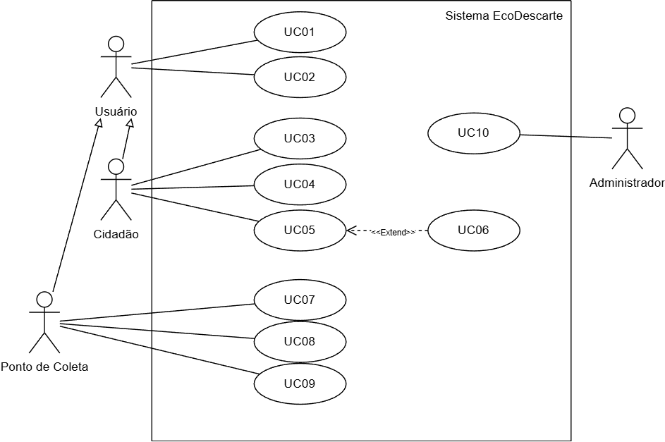
Fonte: Autoria

Tabela 6 – Descrição CSU para RF
Requisito | Caso(s) de uso | Ator
RF01 | UC01 Cadastrar-se no Sistema  UC02 Fazer Login | Ponto de Coleta e Cidadão
RF02 | UC03 Buscar pontos de coleta | Cidadão
RF03 | UC04 Consultar orientações | Cidadão
RF04 | UC05 Agendar entrega  UC06 Remarcar ou Cancelar Entrega | Cidadão
RF05 | UC07 Gerenciar agendamentos | Ponto de Coleta
RF06 | UC08 Registrar materiais  UC09 Emitir relatório | Ponto de Coleta
RF07 | UC10 Aprovar ponto de coleta | Administrador
Fonte: Autoria

5. Plano de qualidade e casos de teste

5.1. Critérios de qualidade

5.2. Estratégias de testes

5.3. Casos de teste

6. ODS
ODS escolhida: ODS 12 – Consumo e Produção Responsáveis.
Link: https://brasil.un.org/pt-br/sdgs
Justificativa: o EcoDescarte contribui para a meta 12.5, que prevê reduzir
substancialmente a geração de resíduos por meio da prevenção, redução, reciclagem
e reúso, e para a meta 12.4, de manejo ambientalmente adequado dos resíduos. Ao
levar eletrônicos a pontos de coleta, evita a contaminação por metais pesados e
devolve materiais à cadeia produtiva.
De forma complementar, o projeto também contribui para a ODS 11 – Cidades e Comunidades Sustentáveis.

REFERÊNCIAS
SILVA, Claudio Ribeiro da. Engenharia de Software: Unidades 1, 2 e 3. Notas de
aula. Rio de Janeiro: Universidade Veiga de Almeida, 2026.
PRESSMAN, Roger. Engenharia de Software Uma Abordagem Profissional. 8ª ed., Bookman, 2016.
SOMMERVILLE, Ian. Engenharia de Software. 9ª ed., Pearson, 2011.
SCHACH, Stephen. Engenharia de Software: Os Paradigmas Clássico e Orientado a Objetos. 7ª ed., Bookman, 2010.
PRESSMAN, Roger; LOWER, David. Engenharia Web. Rio de Janeiro: LTC, 2009.
BALDÉ, Cornelis P. et al. The Global E-waste Monitor 2024. Genebra; Bonn: International Telecommunication Union (ITU); United Nations Institute for Training and Research (UNITAR), 2024. ISBN 978-92-61-38781-5. Disponível em: https://ewastemonitor.info/wp-content/uploads/2024/03/GEM_2024_18-03_web_page_per_page_web.pdf. Acesso em: 31 out. 2026.
PRIZIBISCZKI, Cristiane. Produção mundial de lixo eletrônico é cinco vezes maior do que sua reciclagem, diz ONU. Jornal do Brasil, Rio de Janeiro, 21 mar. 2024. Disponível em: https://www.jb.com.br/brasil/meio-ambiente/2024/03/1049208-producao-mundial-de-lixo-eletronico-e-cinco-vezes-maior-do-que-sua-reciclagem-diz-onu.html. Acesso em: 31 out. 2026.

